ĐẠI HỌC ĐÀ NẴNG
TRƯỜNG ĐẠI HỌC BÁCH KHOA ĐÀ NẴNG
KHOA CÔNG NGHỆ THÔNG TIN



BÁO CÁO HỌC PHẦN
THỊ GIÁC MÁY TÍNH

CHỦ ĐỀ:

TĂNG CƯỜNG ẢNH CÓ CHỌN LỌC CHO
PHÁT HIỆN VẬT THỂ DƯỚI NƯỚC
VỚI YOLO11 TRÊN BỘ DỮ LIỆU RUOD
(Selective Underwater Image Enhancement for Object Detection with YOLO11)
Học viên thực hiện : Nguyễn Quốc Bảo - 102250412
Phan Lê Văn Minh - 102250417
Lớp : K51.KMT
Giảng viên giảng dạy : TS. Huỳnh Hữu Hưng

Đà Nẵng, tháng 10/2026
ĐẠI HỌC ĐÀ NẴNG
TRƯỜNG ĐẠI HỌC BÁCH KHOA ĐÀ NẴNG
KHOA CÔNG NGHỆ THÔNG TIN

BÁO CÁO HỌC PHẦN THỊ GIÁC MÁY TÍNH

CHỦ ĐỀ:

TĂNG CƯỜNG ẢNH CÓ CHỌN LỌC CHO
PHÁT HIỆN VẬT THỂ DƯỚI NƯỚC VỚI YOLO11

Đà Nẵng, tháng 10/2026

MỤC LỤC
CHƯƠNG 1 GIỚI THIỆU 5
1.1. Bối cảnh đề tài 5
1.2. Mục tiêu và câu hỏi nghiên cứu 5
1.3. Phạm vi và thông tin tổng quan 6
CHƯƠNG 2 CƠ SỞ LÝ THUYẾT 7
2.1. Mô hình tạo ảnh dưới nước 7
2.2. Tăng cường ảnh dưới nước 7
2.3. Phát hiện vật thể với YOLO11 7
2.4. Chỉ số đánh giá 8
2.5. Nghiên cứu liên quan 8
CHƯƠNG 3 PHƯƠNG PHÁP THỰC HIỆN 9
3.1. Dữ liệu và chuẩn bị 9
3.2. Quy trình tổng thể 9
3.3. Gán nhãn không rò rỉ dữ liệu bằng K-fold 10
3.4. Bộ chọn ResNet18 10
3.5. Phân tích oracle và gộp nhiều góc nhìn 10
3.6. Detector đa miền và kiểm tra độ bền 10
CHƯƠNG 4 KẾT QUẢ THỰC NGHIỆM 13
4.1. Môi trường thực nghiệm 13
4.2. Chất lượng ảnh tăng cường trên UIEB 13
4.3. Tăng cường đồng loạt trên tập test RUOD 13
4.4. Bộ chọn ResNet18 14
4.5. Phân tích khoảng oracle bằng đối chứng ảnh lật 15
4.6. Gộp nhiều góc nhìn bằng WBF 16
4.7. Detector đa miền 16
4.8. Độ bền trên suy giảm chưa thấy 17
CHƯƠNG 5 THẢO LUẬN VÀ ĐỐI CHIẾU VỚI NGHIÊN CỨU TRƯỚC 19
5.1. Đối chiếu với Awad et al. (2026) 19
5.2. Ý nghĩa thực tiễn 20
5.3. Hạn chế 20
CHƯƠNG 6 KẾT LUẬN VÀ HƯỚNG PHÁT TRIỂN 21
6.1. Kết luận 21
6.2. Hướng phát triển 21
TÀI LIỆU THAM KHẢO 22

GIỚI THIỆU

Bối cảnh đề tài
Phát hiện vật thể dưới nước là bài toán nền tảng cho nhiều ứng dụng như khảo sát sinh vật biển, nuôi trồng thủy sản, robot lặn tự hành và kiểm tra công trình ngầm. Khác với ảnh trên cạn, ảnh dưới nước bị suy giảm mạnh: nước hấp thụ ánh sáng đỏ nhanh hơn xanh lục và xanh lam, còn các hạt lơ lửng gây tán xạ ngược. Hệ quả là ảnh bị ám xanh, mờ, thiếu sáng và độ tương phản thấp, khiến detector khó nhận ra vật thể.
Một hướng xử lý phổ biến là đặt mạng tăng cường ảnh dưới nước (Underwater Image Enhancement – UIE) trước detector, với giả định rằng ảnh đẹp hơn với mắt người cũng dễ phân tích hơn với máy. Tuy nhiên, nhiều nghiên cứu gần đây cho thấy giả định này không phải lúc nào cũng đúng. Awad và cộng sự (Journal of Imaging, 2026) đánh giá 9 phương pháp UIE và nhận thấy tăng cường đồng loạt thường không cải thiện phát hiện, nhưng nếu chọn đúng phiên bản cho từng ảnh thì mAP từng ảnh có thể tăng từ 0,68 lên 0,77. Kết quả này mở ra hướng tăng cường có chọn lọc, và cũng là điểm xuất phát của đề tài.

Mục tiêu và câu hỏi nghiên cứu
Đề tài kế thừa hướng tiếp cận của Awad et al., kiểm chứng lại trên một cấu hình gọn nhẹ hơn và mở rộng thêm một số thí nghiệm. Cụ thể, nhóm đặt ra bốn câu hỏi:
- Câu hỏi 1: tăng cường đồng loạt bằng SCNet hoặc Semi-UIR có cải thiện mAP của YOLO11n trên bộ dữ liệu RUOD không?
- Câu hỏi 2: một bộ chọn học được (ResNet18), không biết trước đáp án, có khai thác được khoảng cách giữa ảnh gốc và cận trên oracle không?
- Câu hỏi 3: khoảng cách oracle phản ánh lợi ích thật của tăng cường ảnh đến mức nào, và bao nhiêu phần đến từ dao động dự đoán của detector?
- Câu hỏi 4: nếu không dùng tăng cường ảnh để chọn lúc suy luận, có cách nào khai thác ảnh tăng cường hiệu quả hơn không?

Phạm vi và thông tin tổng quan
Thông tin | Nội dung
Tên đề tài | Tăng cường ảnh có chọn lọc cho phát hiện vật thể dưới nước với YOLO11
Bộ dữ liệu | RUOD: 14.000 ảnh, 10 lớp vật thể (9.800 train, 4.200 test); UIEB: 90 ảnh test có ảnh tham chiếu
Tăng cường ảnh | SCNet và Semi-UIR, dùng trọng số công bố sẵn, không train lại
Detector | YOLO11n (khoảng 2,6 triệu tham số), ảnh 640 px
Bộ chọn | ResNet18 pre-train ImageNet, 3 đầu ra (gốc / SCNet / Semi-UIR)
Chỉ số đánh giá | PSNR, SSIM; mAP@0.5:0.95 và mAP@0.5 (pycocotools), mAP từng ảnh, gap closed, khoảng tin cậy bootstrap 95%
Môi trường | Kaggle Notebook, GPU 2 × T4, Ultralytics 8.4
Mã nguồn | github.com/bao-nguyen-quoc/computer-vision-underwater-image-enhancer

Thông tin tổng quan đề tài
Đóng góp chính của đề tài:
- Tái hiện kết luận của Awad et al. về tăng cường đồng loạt trên cấu hình YOLO11n – RUOD.
- Xây dựng quy trình gán nhãn không rò rỉ dữ liệu bằng K-fold 3 phần và một bộ chọn ResNet18 thực tế.
- Bổ sung thí nghiệm đối chứng bằng ảnh lật ngang để đo phần dao động của detector trong khoảng oracle.
- Đề xuất dùng ảnh tăng cường làm dữ liệu train (detector đa miền) và kiểm tra độ bền trên 12 kiểu suy giảm chưa thấy.

CƠ SỞ LÝ THUYẾT

Mô hình tạo ảnh dưới nước
Ánh sáng đi trong nước bị suy hao theo cấp số mũ với quãng đường. Một dạng đơn giản của mô hình tạo ảnh dưới nước (Jaffe–McGlamery; Akkaynak & Treibitz) viết cho từng kênh màu c như sau:
I_c = J_c · t_c + B_c · (1 − t_c), với t_c = exp(−β_c · d)
Trong đó J là ảnh thật của cảnh, I là ảnh camera thu được, t là phần ánh sáng còn lại sau khi đi qua nước, B là màu tán xạ ngược của nước, β là hệ số suy hao của từng kênh và d là khoảng cách. Vì β của kênh đỏ lớn hơn nhiều so với xanh lục và xanh lam, ảnh càng sâu càng mất màu đỏ và ám xanh; thành phần B·(1 − t) tạo ra lớp màn mờ khi nước đục. Mô hình này cũng được nhóm dùng để tạo các kiểu suy giảm tổng hợp trong thí nghiệm độ bền (mục 3.6).

Tăng cường ảnh dưới nước
- SCNet (Fu et al., 2022): mạng U-Net chuẩn hóa đặc trưng theo cả chiều không gian và chiều kênh để học biểu diễn ít phụ thuộc vào loại nước. Mạng nhẹ, xử lý khoảng 0,08 s/ảnh.
- Semi-UIR (Huang et al., 2023): khung học bán giám sát kiểu mean-teacher với "reliable bank" lưu đầu ra tốt nhất làm nhãn giả, kết hợp chuẩn hóa tương phản. Cho chất lượng ảnh cao hơn nhưng chậm hơn, khoảng 2 s/ảnh.
Cả hai được tối ưu cho chất lượng thị giác, tức gần với ảnh tham chiếu theo PSNR và SSIM, chứ không tối ưu trực tiếp cho bài toán phát hiện vật thể.

Phát hiện vật thể với YOLO11
YOLO11 là thế hệ detector một giai đoạn của Ultralytics, dự đoán đồng thời hộp bao và lớp trên lưới đặc trưng nhiều tỉ lệ. Đề tài dùng bản nhỏ nhất YOLO11n (khoảng 2,6 triệu tham số) để phù hợp với tài nguyên Kaggle và cho phép chạy nhiều thí nghiệm lặp lại.

Chỉ số đánh giá
- PSNR, SSIM: đo độ giống giữa ảnh tăng cường và ảnh tham chiếu; càng cao càng tốt.
- mAP@0.5:0.95: trung bình AP trên 10 ngưỡng IoU từ 0,5 đến 0,95 và trên các lớp, tính bằng pycocotools. Đây là chỉ số chính.
- mAP từng ảnh: mAP@0.5:0.95 tính riêng cho mỗi ảnh, dùng để gán nhãn cho bộ chọn và để so sánh theo cặp.
- Oracle: với mỗi ảnh, chọn phiên bản có mAP từng ảnh cao nhất dựa trên ground-truth. Oracle chỉ là cận trên lý thuyết, không dùng được khi triển khai.
- Gap closed: (bộ chọn − ảnh gốc) / (oracle − ảnh gốc), cho biết bộ chọn lấp được bao nhiêu phần khoảng cách tới oracle.
- Khoảng tin cậy bootstrap 95%: lấy mẫu lại 1.000 lần trên hiệu mAP từng ảnh giữa hai cấu hình. Nếu khoảng tin cậy chứa 0 thì chênh lệch chưa có ý nghĩa thống kê.

Nghiên cứu liên quan
Awad et al. (2026) đề xuất một khung đánh giá thống nhất giữa chất lượng ảnh và hiệu quả phát hiện, gồm chỉ số chất lượng tổng hợp, đánh giá mAP từng ảnh và phân tích cận trên của tập trộn (mixed-set). Nghiên cứu dùng YOLO-NAS-L, 10 phiên bản ảnh (ảnh gốc và 9 phương pháp UIE), mỗi phiên bản một detector riêng. Kết luận chính: chỉ số chất lượng ảnh không dự đoán tốt hiệu quả phát hiện, và tăng cường có chọn lọc có tiềm năng vượt cả ảnh gốc lẫn tăng cường đồng loạt. Nghiên cứu cho rằng tăng cường ảnh có thể có lợi khi được đánh giá ở mức từng ảnh và đi kèm chiến lược chọn lọc phù hợp; phần phân tích dừng ở cận trên lý thuyết.
RUOD (Fu et al., 2023) là bộ dữ liệu phát hiện vật thể dưới nước gồm 14.000 ảnh, 10 lớp, với nhiều điều kiện khó như màn mờ, ám màu và nhiễu sáng. UIEB (Li et al., 2020) là bộ dữ liệu tăng cường ảnh dưới nước có ảnh tham chiếu, dùng để đo PSNR và SSIM.

PHƯƠNG PHÁP THỰC HIỆN

Dữ liệu và chuẩn bị
Toàn bộ ảnh RUOD được đưa về cạnh dài 640 px. Mỗi ảnh được tăng cường bằng SCNet và Semi-UIR, tạo thành ba phiên bản có cùng tên file và cùng nhãn hộp bao. Việc tăng cường chạy song song trên 2 GPU (SCNet trên GPU 0, Semi-UIR trên GPU 1).
Bộ dữ liệu | Số ảnh | Mục đích
RUOD train | 9.800 × 3 phiên bản | Train detector, tạo nhãn bộ chọn bằng K-fold
RUOD test | 4.200 × 3 phiên bản | Đánh giá mọi chiến lược
UIEB test | 90 | Đo PSNR, SSIM của SCNet và Semi-UIR

Dữ liệu sử dụng

Quy trình tổng thể
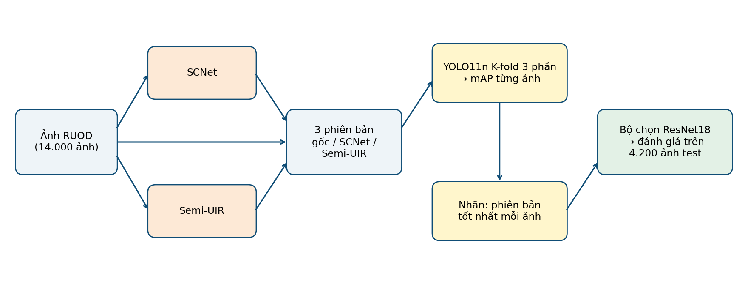

Quy trình tăng cường có chọn lọc của đề tài
Quy trình gồm năm bước: (1) tăng cường toàn bộ ảnh; (2) train YOLO11n theo K-fold để chấm mAP từng ảnh; (3) gán nhãn phiên bản tốt nhất cho mỗi ảnh train; (4) train bộ chọn ResNet18; (5) đánh giá trên 4.200 ảnh test. Mọi chiến lược được chấm bằng cách ghép các dự đoán YOLO đã lưu theo lựa chọn của từng ảnh, rồi tính mAP bằng pycocotools, nên không cần chạy lại detector.

Gán nhãn không rò rỉ dữ liệu bằng K-fold
Nếu dùng chính detector đã học một ảnh để chấm ảnh đó, mAP từng ảnh sẽ cao giả tạo và nhãn cho bộ chọn bị sai. Vì vậy 9.800 ảnh train được chia thành 3 phần. Với mỗi phần, một YOLO11n được train 30 epoch trên cả 3 phiên bản của 2 phần còn lại, rồi dự đoán phần giữ lại. Mỗi ảnh train vì thế được chấm bởi một detector chưa từng thấy nó.
Nhãn của mỗi ảnh là phiên bản có mAP từng ảnh cao nhất. Để tránh chọn tăng cường chỉ vì chênh lệch rất nhỏ, nếu phiên bản tốt nhất hơn ảnh gốc dưới 0,01 thì nhãn được giữ là ảnh gốc. Model cuối dùng để đánh giá test là một YOLO11n train 50 epoch trên cả 3 phiên bản của toàn bộ tập train.

Bộ chọn ResNet18
- Đầu vào: chỉ ảnh gốc, resize 224 px; tăng cường dữ liệu bằng crop ngẫu nhiên và lật ngang.
- Hai cách học: phân loại 3 lớp bằng cross-entropy có trọng số (ce) và hồi quy mAP của 3 phiên bản (reg).
- Ngưỡng tau: chỉ chọn ảnh tăng cường khi lợi thế dự đoán so với ảnh gốc lớn hơn tau; tau chọn trên tập validation.
- Chia 80/20 phân tầng theo nhãn, 15 epoch, AdamW, lr 3e-4. Tập test chỉ dùng để báo cáo.

Phân tích oracle và gộp nhiều góc nhìn
Để biết khoảng oracle phản ánh lợi ích của tăng cường ảnh đến mức nào, nhóm thêm một đối chứng nhiễu: thay ảnh tăng cường bằng chính ảnh gốc lật ngang. Phép lật không thay đổi màu sắc hay độ trong của ảnh, nên mọi mức tăng oracle của tập {gốc, lật} chỉ đến từ việc detector dự đoán dao động khi ảnh đầu vào thay đổi nhỏ.
Ngoài ra, nhóm thử hai cách dùng được khi triển khai (không cần ground-truth): gộp hộp dự đoán từ nhiều phiên bản bằng WBF (Weighted Boxes Fusion) với tham số cố định, và chọn phiên bản theo độ tự tin của detector.

Detector đa miền và kiểm tra độ bền
Thay vì dùng ảnh tăng cường để chọn lúc suy luận, nhóm dùng chúng làm dữ liệu train. Bốn detector được so sánh, cùng cấu hình YOLO11n, ảnh 640, seed 0:
Detector | Dữ liệu train | Số lượt ảnh | Vai trò
A | 9.800 ảnh gốc, 50 epoch | 1× | Baseline
B | 9.800 ảnh Semi-UIR, 50 epoch | 1× | Thiết kế một miền như Awad et al.
A150 | 9.800 ảnh gốc, 150 epoch | 3× | Đối chứng cùng chi phí train
C (đa miền) | 3 × 9.800 ảnh (gốc, SCNet, Semi-UIR), 50 epoch | 3× | Đề xuất của nhóm

Các detector được so sánh
A150 có cùng số lượt ảnh khi train với C, giúp tách hiệu ứng "đa dạng miền" khỏi hiệu ứng "train nhiều hơn".
Để kiểm tra C có thật sự bền hay chỉ quen hai miền đã học, nhóm tạo 4 kiểu suy giảm không detector nào thấy khi train, áp lên 4.200 ảnh test gốc. Mỗi kiểu có 3 mức nặng; nhãn hộp giữ nguyên vì chỉ đổi màu và độ sáng.
Kiểu | Mô phỏng | Mức 1 → 3
Tối | Thiếu sáng: gamma, giảm độ sáng, nhiễu cảm biến | Độ sáng còn 45% → 18%
Đục | Màn tán xạ: I = J·t + B·(1 − t), kèm mờ Gauss | t = 0,60 → 0,30
Ám màu | Suy hao theo độ sâu: t_c = exp(−β_c·d) | d = 2 → 7 m
Mờ + nhiễu | Mờ chuyển động, nhiễu, nén JPEG | Kernel 5 → 15 px; JPEG 60 → 25

Bốn kiểu suy giảm tổng hợp
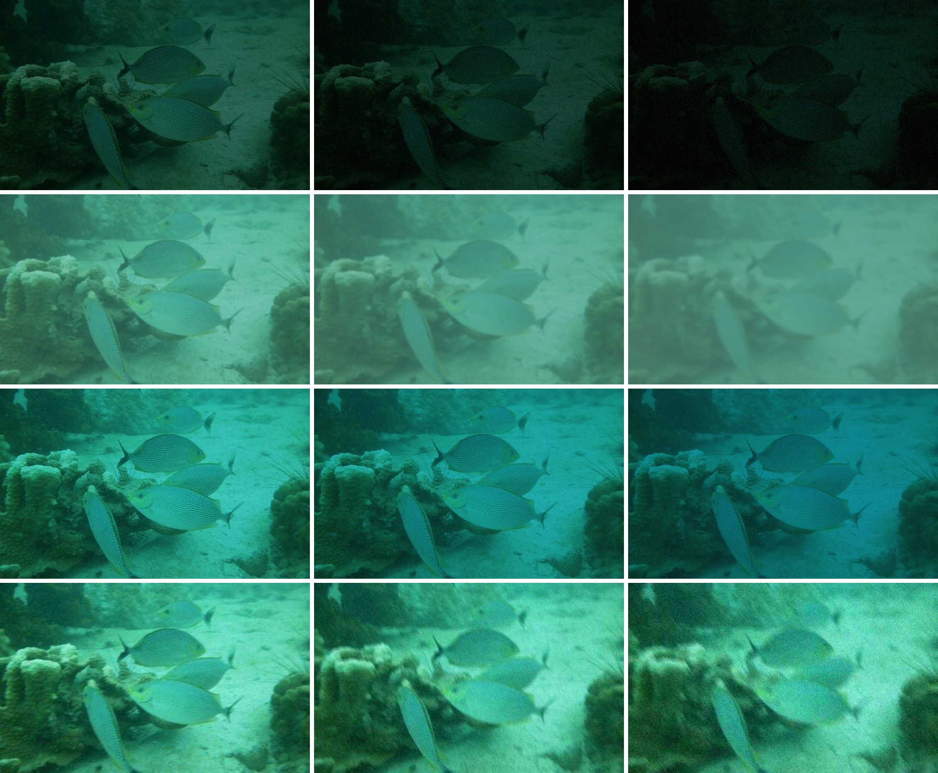

Ví dụ 4 kiểu suy giảm (hàng: tối, đục, ám màu, mờ) ở 3 mức nặng (cột)

KẾT QUẢ THỰC NGHIỆM

Môi trường thực nghiệm
Các thí nghiệm chạy trên Kaggle Notebook với GPU 2 × T4 và Ultralytics 8.4.174. Notebook K-fold mất khoảng 4 giờ cho 3 fold và 3,1 giờ cho model cuối; A150 mất khoảng 3 giờ. Các bảng số được chép từ output notebook và lưu trong thư mục results/ của repo.

Chất lượng ảnh tăng cường trên UIEB
Phương pháp | PSNR (dB) | SSIM | Thời gian/ảnh
Ảnh gốc | 17,90 | 0,776 | —
SCNet | 22,43 | 0,879 | ≈ 0,08 s
Semi-UIR | 24,21 | 0,886 | ≈ 2 s

Chất lượng ảnh trên 90 ảnh test UIEB
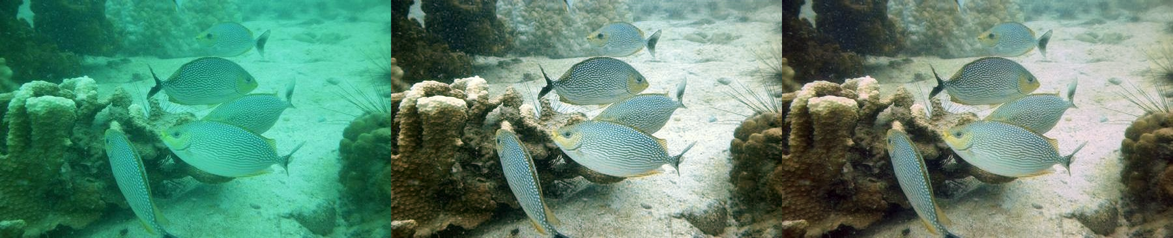

Cùng một ảnh ở ba phiên bản: ảnh gốc, Semi-UIR, SCNet
Semi-UIR cho ảnh gần ảnh tham chiếu nhất, SCNet đứng thứ hai nhưng nhanh hơn khoảng 25 lần. Đây là thứ tự theo chất lượng thị giác; các mục sau cho thấy thứ tự theo hiệu quả phát hiện lại khác.

Tăng cường đồng loạt trên tập test RUOD
Cấu hình | mAP@0.5 | mAP@0.5:0.95 | mAP từng ảnh
Ảnh gốc | 0,8468 | 0,6155 | 0,7186
Luôn SCNet | 0,8449 | 0,6129 | 0,7154
Luôn Semi-UIR | 0,8422 | 0,6084 | 0,7130
Chọn ngẫu nhiên | 0,8444 | 0,6120 | 0,7148
Oracle (cận trên) | 0,8524 | 0,6296 | 0,7417

Kết quả trên 4.200 ảnh test RUOD
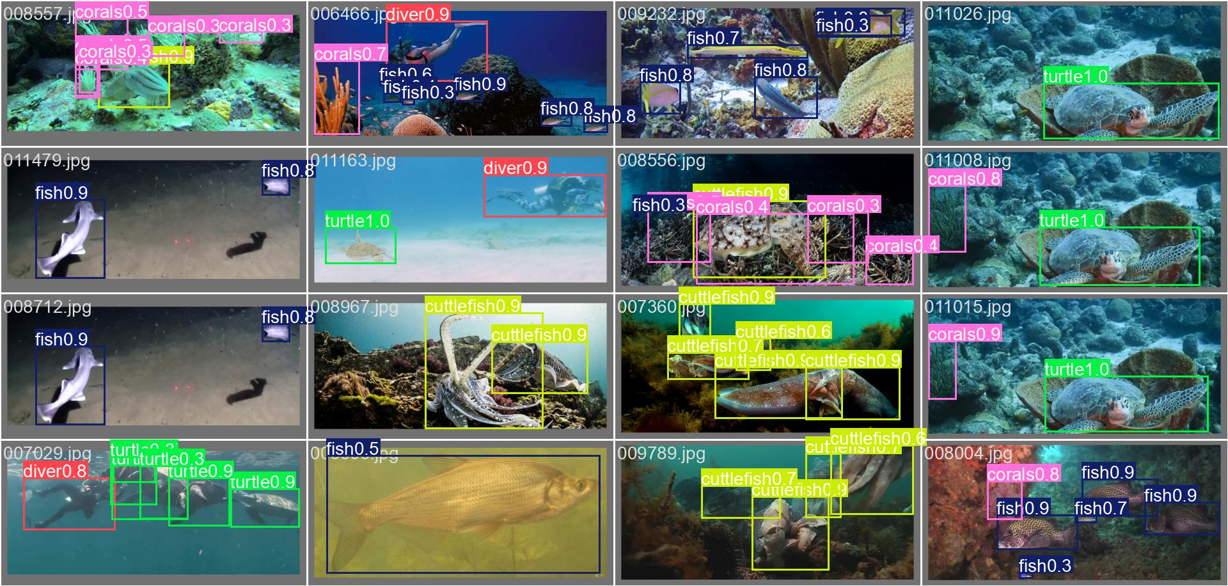

Một số dự đoán của YOLO11n trên ảnh test RUOD
Tăng cường đồng loạt làm mAP@0.5:0.95 giảm 0,0026 với SCNet và 0,0071 với Semi-UIR so với ảnh gốc. Phương pháp có PSNR cao nhất (Semi-UIR) lại cho mAP thấp nhất, cho thấy chất lượng thị giác và độ chính xác phát hiện không đồng nhất. Oracle đạt 0,6296, tức khoảng có thể giành được là +0,0141 theo mAP cả tập và +0,0231 theo mAP từng ảnh. Nhãn oracle trên test gồm 62,4% ảnh gốc, 20,1% SCNet và 17,5% Semi-UIR, khá gần phân bố nhãn trên train (58/23/19%).

Bộ chọn ResNet18
Cấu hình | mAP@0.5:0.95 | Gap closed | Δ từng ảnh so với gốc [CI 95%]
Ảnh gốc | 0,6155 | 0% | —
Luôn SCNet | 0,6129 | −18,1% | −0,0031 [−0,0049; −0,0013]
Luôn Semi-UIR | 0,6084 | −50,0% | −0,0056 [−0,0077; −0,0034]
Chọn ngẫu nhiên | 0,6120 | −24,7% | −0,0038 [−0,0054; −0,0021]
Bộ chọn ce | 0,6146 | −6,4% | −0,0012 [−0,0025; 0,0000]
Bộ chọn ce+tau (chính) | 0,6159 | +3,2% | −0,0004 [−0,0010; +0,0003]
Oracle | 0,6296 | 100% | +0,0231 [+0,0216; +0,0247]

Kết quả bộ chọn trên tập test
Biến thể chính ce+tau (tau = 0,625, chọn trên validation) đạt 0,6159, giữ ảnh gốc cho 3.593/4.200 ảnh (86%). Bộ chọn an toàn hơn hẳn tăng cường đồng loạt và chọn ngẫu nhiên, nhưng chỉ ngang ảnh gốc: khoảng tin cậy của chênh lệch từng ảnh chứa 0. Bộ chọn chỉ tốn thêm 7,7 ms/ảnh trên T4.
Khi train, loss giảm từ 1,15 xuống 0,28 nhưng chỉ số trên validation gần như không đổi, và độ chính xác phân loại (0,569) thấp hơn cách đoán "luôn ảnh gốc" (0,624). Điều này cho thấy nhãn "phiên bản tốt nhất" khó dự đoán từ nội dung ảnh, và được phân tích ở mục tiếp theo.

Phân tích khoảng oracle bằng đối chứng ảnh lật
Tập ứng viên | mAP@0.5:0.95 | Tăng cả tập | Tăng từng ảnh
{gốc, gốc chạy lại} | 0,6159 | +0,0004 | +0,0005
{gốc, lật ngang} | 0,6300 | +0,0146 | +0,0207
{gốc, SCNet} | 0,6250 | +0,0095 | +0,0144
{gốc, Semi-UIR} | 0,6250 | +0,0095 | +0,0164
{gốc, SCNet, Semi-UIR} | 0,6300 | +0,0146 | +0,0234

Oracle với các tập ứng viên khác nhau
Ảnh lật ngang không thay đổi màu sắc hay độ trong, nhưng oracle {gốc, lật} tăng tương đương, thậm chí nhỉnh hơn oracle khi dùng ảnh tăng cường (+0,0207 so với +0,0144 theo mAP từng ảnh). Theo mAP cả tập, oracle {gốc, lật} bằng đúng oracle 3 phiên bản của dự án (0,6300). Chạy lại cùng một ảnh gần như không tạo khác biệt (+0,0005), nên phần dao động này là độ nhạy của detector với thay đổi nhỏ của ảnh đầu vào. Kết quả gợi ý rằng một phần đáng kể khoảng oracle đến từ dao động dự đoán của detector, và cận trên của chọn lọc nên được đánh giá kèm đối chứng nhiễu. Điều này cũng giải thích vì sao bộ chọn dựa trên hình ảnh khó vượt ảnh gốc.

Gộp nhiều góc nhìn bằng WBF
Phương pháp | Δ mAP@0.5:0.95 | Δ từng ảnh [CI 95%]
WBF(gốc, lật) – TTA thông thường | −0,0009 | −0,0002 [−0,0019; +0,0014]
WBF(gốc, SCNet, Semi-UIR) | −0,0044 | −0,0025 [−0,0044; −0,0007]
WBF(gốc, lật, SCNet, Semi-UIR) | +0,0023 | +0,0032 [+0,0014; +0,0051]
Chọn theo độ tự tin (top-5 score) | −0,0025 | −0,0021 [−0,0035; −0,0006]

Các phương pháp dùng được khi triển khai
Gộp 4 góc nhìn bằng WBF là cách duy nhất vượt ảnh gốc có ý nghĩa thống kê (+0,0023 mAP@0.5:0.95, khoảng tin cậy nằm hoàn toàn trên 0), đổi lại phải chạy YOLO 4 lần cùng SCNet và Semi-UIR. Chọn theo độ tự tin của detector chưa cải thiện mAP trong thí nghiệm của nhóm.

Detector đa miền
Detector | Test gốc | Test SCNet | Test Semi-UIR | Chênh giữa 3 miền
A: chỉ ảnh gốc | 0,5990 | 0,5687 | 0,5376 | 0,0614
B: chỉ Semi-UIR | 0,5475 | 0,5828 | 0,5951 | 0,0476
A150: ảnh gốc, 150 epoch | 0,6150 | 0,5777 | 0,5469 | 0,0681
C: đa miền | 0,6155 | 0,6129 | 0,6084 | 0,0071

mAP@0.5:0.95 của các detector trên ba phiên bản ảnh test
Mỗi detector một miền hoạt động tốt nhất trên miền của nó, và detector ảnh gốc nhỉnh hơn detector Semi-UIR, phù hợp với kết quả của Awad et al. Trên ảnh gốc, C ngang A150 (0,6155 so với 0,6150), nên phần tăng của C so với baseline A chủ yếu do được train nhiều lượt ảnh hơn. Ưu điểm thật của C là độ bền khi miền ảnh thay đổi: so với A150, C hơn +0,035 trên ảnh SCNet và +0,062 trên ảnh Semi-UIR, và chênh lệch giữa 3 miền giảm từ 0,068 xuống 0,007.

Độ bền trên suy giảm chưa thấy
Điều kiện | A150 | C | C − A150 từng ảnh [CI 95%]
Ảnh sạch | 0,6151 | 0,6155 | +0,0027 [−0,0003; +0,0056]
Tối 1 | 0,5431 | 0,5606 | +0,0181 [+0,0146; +0,0218]
Tối 2 | 0,2632 | 0,3245 | +0,0664 [+0,0611; +0,0717]
Tối 3 | 0,0402 | 0,0554 | +0,0295 [+0,0247; +0,0346]
Đục 1 | 0,5861 | 0,5912 | +0,0067 [+0,0034; +0,0100]
Đục 2 | 0,4867 | 0,5086 | +0,0193 [+0,0150; +0,0234]
Đục 3 | 0,2738 | 0,3020 | +0,0274 [+0,0220; +0,0323]
Ám màu 1 | 0,5939 | 0,6018 | +0,0072 [+0,0039; +0,0102]
Ám màu 2 | 0,5662 | 0,5838 | +0,0165 [+0,0130; +0,0198]
Ám màu 3 | 0,5349 | 0,5584 | +0,0248 [+0,0210; +0,0287]
Mờ 1 | 0,5142 | 0,5280 | +0,0175 [+0,0141; +0,0215]
Mờ 2 | 0,2768 | 0,3050 | +0,0251 [+0,0199; +0,0304]
Mờ 3 | 0,1212 | 0,1383 | +0,0093 [+0,0036; +0,0148]

C (đa miền) so với A150 (chỉ ảnh gốc) trên 12 điều kiện suy giảm
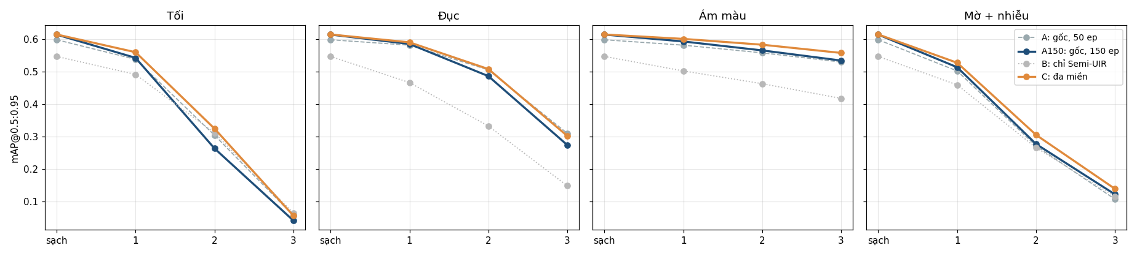

mAP@0.5:0.95 theo mức suy giảm của bốn detector
C hơn A150 có ý nghĩa thống kê ở cả 12/12 điều kiện suy giảm, trong khi trên ảnh sạch hai detector ngang nhau. Tỉ lệ mAP giữ lại trung bình so với ảnh sạch là 68,5% với C và 65,0% với A150. Mức lợi lớn nhất ở mức nặng vừa, ví dụ ảnh tối mức 2 (0,3245 so với 0,2632, tức hơn 23%). Ở mức tối 3, mọi detector gần như không còn phát hiện được (mAP dưới 0,07).
Một quan sát phụ: A150 cao hơn A trên ảnh sạch nhưng lại thấp hơn A ở các mức tối và đục nặng, tức train lâu hơn trên một miền làm detector khớp miền đó hơn và kém bền hơn. C dùng cùng ngân sách train nhưng chia cho 3 miền, nên vẫn đạt mức của A150 trên ảnh sạch mà không mất độ bền. Detector B (chỉ Semi-UIR) tốt nhất ở tối mức 2–3 nhưng kém nhất ở mọi mức đục và ám màu.

THẢO LUẬN VÀ ĐỐI CHIẾU VỚI NGHIÊN CỨU TRƯỚC

Đối chiếu với Awad et al. (2026)
Khía cạnh | Awad et al. (J. Imaging 2026) | Nghiên cứu của nhóm
Cấu hình | YOLO-NAS-L, 10 phiên bản ảnh, mỗi phiên bản một detector | YOLO11n, 3 phiên bản ảnh, một detector chung
Tăng cường đồng loạt | Không cải thiện phát hiện | Kết quả tương đồng
mAP từng ảnh, ảnh gốc | 0,68 | 0,719
Cận trên chọn lọc | 0,68 → 0,77 | 0,719 → 0,742; bổ sung đối chứng nhiễu bằng ảnh lật
Bộ chọn thực tế | Ngoài phạm vi bài báo | ResNet18, ngang ảnh gốc
Thiết kế detector | Mỗi miền một detector | Thêm detector đa miền
Suy giảm chưa thấy | Ngoài phạm vi bài báo | Đa miền tốt hơn ở 12/12 điều kiện

Đối chiếu với nghiên cứu của Awad et al.
Kết quả của nhóm tương đồng với kết luận chính của Awad et al.: tăng cường đồng loạt không làm detector tốt hơn, và chất lượng thị giác không dự đoán được hiệu quả phát hiện. Cận trên chọn lọc của nhóm nhỏ hơn bài báo, phù hợp với hai khác biệt về cấu hình: bài báo chọn từ 10 phiên bản (nhiều ứng viên thì giá trị lớn nhất cao hơn) và mỗi phiên bản dùng một detector riêng (giá trị lớn nhất còn bao gồm khác biệt giữa các model). Cách tính mAP từng ảnh cũng có thể khác nhau giữa hai nghiên cứu.
Phần nhóm bổ sung gồm: đối chứng nhiễu bằng ảnh lật, bộ chọn thực tế với quy trình gán nhãn K-fold, đối chứng cùng chi phí train (A150), kiểm tra độ bền trên suy giảm chưa thấy và khoảng tin cậy bootstrap cho mọi so sánh.

Ý nghĩa thực tiễn
- Khi triển khai một detector dưới nước, không nên mặc định đặt mạng tăng cường ảnh phía trước: vừa tốn thời gian (Semi-UIR khoảng 2 s/ảnh) vừa có thể làm giảm độ chính xác.
- Ảnh tăng cường có giá trị hơn khi dùng làm dữ liệu train: detector đa miền không tốn thêm chi phí lúc suy luận, giữ nguyên độ chính xác trên ảnh thường và bền hơn khi điều kiện nước thay đổi.
- Khi cần độ chính xác cao hơn và chấp nhận chi phí tính toán, có thể gộp nhiều góc nhìn bằng WBF.
- Khi đánh giá các phương pháp chọn lọc, nên báo cáo kèm đối chứng nhiễu và khoảng tin cậy thay vì chỉ một con số oracle.

Hạn chế
- Mỗi cấu hình chỉ train một lần (seed 0) nên chưa đo được dao động giữa các lần train.
- Chỉ dùng YOLO11n và bộ dữ liệu RUOD; detector lớn hơn hoặc bộ dữ liệu khác có thể cho kết quả khác.
- Các kiểu suy giảm trong thí nghiệm độ bền là tổng hợp, chưa phải ảnh dưới nước thật ở điều kiện khác.
- Đối chứng nhiễu chỉ dùng phép lật ngang; có thể bổ sung các biến đổi nhỏ khác như dịch hoặc đổi kích thước ảnh.

KẾT LUẬN VÀ HƯỚNG PHÁT TRIỂN

Kết luận
Đề tài nghiên cứu tăng cường ảnh có chọn lọc cho phát hiện vật thể dưới nước với YOLO11n trên RUOD, kế thừa hướng tiếp cận của Awad et al. (2026). Trả lời bốn câu hỏi nghiên cứu:
- Câu hỏi 1: tăng cường đồng loạt bằng SCNet hoặc Semi-UIR làm giảm mAP (−0,0026 và −0,0071), dù Semi-UIR có chất lượng thị giác cao nhất.
- Câu hỏi 2: bộ chọn ResNet18 đạt 0,6159, an toàn hơn tăng cường đồng loạt nhưng chỉ ngang ảnh gốc (gap closed 3,2%, khoảng tin cậy chứa 0).
- Câu hỏi 3: đối chứng bằng ảnh lật cho thấy phần lớn khoảng oracle đến từ dao động dự đoán của detector, nên bộ chọn dựa trên hình ảnh khó khai thác.
- Câu hỏi 4: dùng ảnh tăng cường làm dữ liệu train cho detector đa miền giữ nguyên độ chính xác trên ảnh gốc và bền hơn ở cả 12/12 kiểu suy giảm chưa thấy so với detector cùng chi phí chỉ học ảnh gốc.
Từ đó, nhóm rút ra rằng tăng cường ảnh dưới nước có giá trị nhất khi được dùng làm dữ liệu train để detector bền hơn với điều kiện nước thay đổi, thay vì làm bước tiền xử lý hay chọn ảnh lúc suy luận.

Hướng phát triển
- Train đa miền có hướng dẫn vật lý (PG-MDT): trong lúc train, ngẫu nhiên áp suy giảm theo mô hình tạo ảnh dưới nước lên cả 3 phiên bản ảnh, kiểm tra trên các kiểu suy giảm không dùng khi train.
- Kiểm tra chéo trên bộ dữ liệu thật khác như DUO (4 lớp trùng với RUOD) để xác nhận độ bền ngoài dữ liệu tổng hợp.
- Train nhiều seed và detector lớn hơn (ví dụ YOLO11s) để đo dao động và kiểm tra tính tổng quát của kết luận.
- Tăng cường ảnh hướng tới phát hiện: tinh chỉnh mạng tăng cường bằng hàm mất mát của detector thay vì chỉ theo PSNR.

TÀI LIỆU THAM KHẢO
- Awad, A., Saleem, A., Paheding, S., Lucas, E., Al-Ratrout, S., & Havens, T. C. (2026). Revisiting Underwater Image Enhancement for Object Detection: A Unified Quality–Detection Evaluation Framework. Journal of Imaging, 12(1), 18. https://doi.org/10.3390/jimaging12010018
- Fu, C., Liu, R., Fan, X., Chen, P., Fu, H., Yuan, W., Zhu, M., & Luo, Z. (2023). Rethinking general underwater object detection: Datasets, challenges, and solutions. Neurocomputing, 517, 243–256. https://doi.org/10.1016/j.neucom.2022.10.039
- Fu, Z., Lin, X., Wang, W., Huang, Y., & Ding, X. (2022). Underwater Image Enhancement via Learning Water Type Desensitized Representations (SCNet). ICASSP 2022; arXiv:2102.00676.
- Huang, S., Wang, K., Liu, H., Chen, J., & Li, Y. (2023). Contrastive Semi-supervised Learning for Underwater Image Restoration via Reliable Bank (Semi-UIR). CVPR 2023; arXiv:2303.09101.
- Li, C., Guo, C., Ren, W., Cong, R., Hou, J., Kwong, S., & Tao, D. (2020). An Underwater Image Enhancement Benchmark Dataset and Beyond. IEEE Transactions on Image Processing, 29, 4376–4389.
- Jocher, G., & Qiu, J. (2024). Ultralytics YOLO11. https://github.com/ultralytics/ultralytics
- He, K., Zhang, X., Ren, S., & Sun, J. (2016). Deep Residual Learning for Image Recognition. CVPR 2016, 770–778.
- Solovyev, R., Wang, W., & Gabruseva, T. (2021). Weighted boxes fusion: Ensembling boxes from different object detection models. Image and Vision Computing, 107, 104117.
- Lin, T.-Y., Maire, M., Belongie, S., et al. (2014). Microsoft COCO: Common Objects in Context. ECCV 2014.
- Akkaynak, D., & Treibitz, T. (2018). A Revised Underwater Image Formation Model. CVPR 2018, 6723–6732.
- Efron, B., & Tibshirani, R. J. (1993). An Introduction to the Bootstrap. Chapman & Hall/CRC.
- Mã nguồn và kết quả của đề tài. computer-vision-underwater-image-enhancer. https://github.com/bao-nguyen-quoc/computer-vision-underwater-image-enhancer

